# Opgaver

Af Jesper Graungaard Bertelsen, AU-ID: au689481

Indholdsfortegnelse

Opgaver 1

Opgave 1 1

Opgave 2 1

Opgave 3 1

Opgave 4 1

## Opgave 1

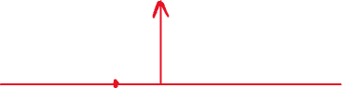

## Opgave 2

## Opgave 3

## Opgave 4

